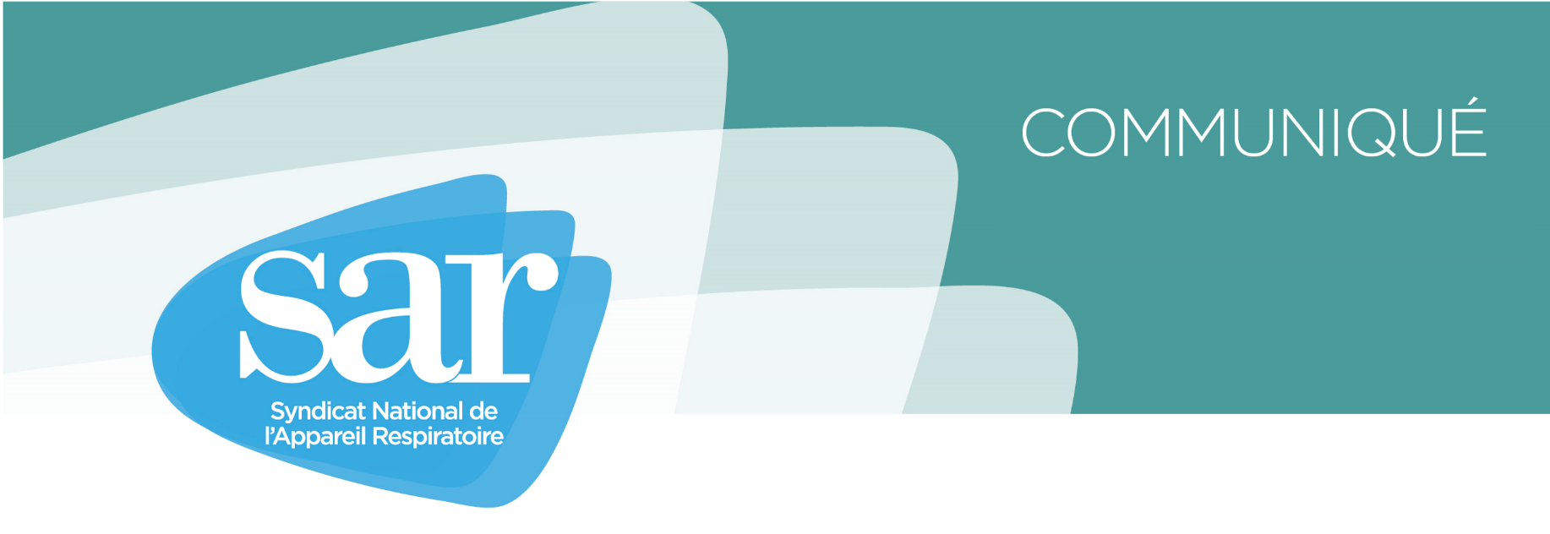

Le 25 novembre 2024

Dr Bruno Stach,
Président
Syndicat national de l’appareil respiratoire

Demandes d'accord préalable de PPC & OAM dématérialisées

Bilan d’étape

À partir du 1er janvier 2025, la dématérialisation des Demandes d'Accord Préalable (DAP) de pression positive continue (PPC) et d’orthèses d’avancée mandibulaire (OAM) deviendra obligatoire. Cela concernera la primo-prescription de la PPC, ainsi que les DAP réalisées au quatrième mois et au bout d’un an après la mise en route ainsi que toutes les autres DAP*.

A partir de la seconde année de traitement, lorsque le patient appareillé est observant plus de 4h/jour en moyenne (Article L. 165-1 (LPPR) du code de la sécurité sociale, modifié le 13/12/2017), une DAP n’est pas nécessaire pour le renouvellement. Une simple ordonnance suffit alors, donc hors cadre de la DAP dématérialisée. Celle-ci peut être rédigée soit par le prescripteur initial, soit par le médecin traitant sous la condition d’un accord explicite entre les deux médecins.

Rappel : Les examens de polygraphie ou de polysomnographie doivent être transmis avec la DAP. Cette exigence n’est pas nouvelle. Mais la dématérialisation facilite les contrôles par les CPAM, une procédure qui autrefois dépendait de la diligence du médecin-conseil local.

Le SAR a reçu de nombreuses remontées concernant des difficultés liées à cette dématérialisation.

Des efforts sont en cours pour résoudre les problèmes techniques et répondre aux besoins des praticiens, afin d’améliorer le processus de dématérialisation des DAP et en faciliter l’application. N’hésitez pas à interpeller votre syndicat pour signaler tout problème. Nous le porterons à la connaissance des équipes de la Caisse nationale de l’Assurance-maladie (CNAM) en charge de ce dossier. A ce stade, nous avons abordé plusieurs points avec les responsables et voici les éléments qui en ressortent.
1. Problèmes techniques

L’accès à Ameli Pro, indispensable pour déposer les DAP dématérialisées, requiert l’utilisation d’une carte CPS insérée dans un lecteur connecté à un ordinateur. Or, les modes d’exercice des médecins varient : certains travaillent sur plusieurs sites, d’autres n’ont pas un accès direct à leur carte CPS, souvent laissée au secrétariat.

Des améliorations sont attendues avec le Ségur du numérique, qui vise à simplifier et uniformiser ces démarches. Il est aussi possible d’utiliser des solutions alternatives comme la e-CPS, détaillées dans un webinaire récent accessible sur le site du SAR.

2. Problèmes liés à la communication « médecins – CPAM »

- Lorsque la DAP pour un appareillage par PPC n'est pas acceptée immédiatement parce que l'on se trouve en dehors des critères établis, il existe une case où l'on peut expliquer pourquoi le cas est hors critères. Cependant, nous avons demandé qu'il soit possible de joindre directement un courrier expliquant la situation, avant même d'attendre une autorisation. Cela permettrait une plus grande réactivité, et une communication plus fluide avec la CPAM. Les discussions sont en cours.

Sachez à ce propos que si la DAP n'est pas acceptée, il est possible de négocier avec le médecin-conseil pour justifier la prescription. Tant que la demande est bien argumentée, celle-ci peut être acceptée.

- Par ailleurs, en cas de problèmes techniques (pannes, connexion internet défaillante, etc.), il a été demandé à la CNAM de permettre une tolérance, comme cela se fait pour les feuilles de soins papier. En cas d'incapacité technique à soumettre une DAP dématérialisée, un retour papier pourrait donc être accepté à titre exceptionnel. Les discussions avec la CNAM ont bien avancé en ce sens.

- L’extension de la dématérialisation des DAP aux médecins hospitaliers. Il n'y a pas de raison de différencier les médecins libéraux des hospitaliers. La CNAM en est consciente et travaille sur ce point. Nous avons insisté pour que cette mesure soit effective dès 2025. Aucune difficulté technique ne justifie un délai plus long. Les hôpitaux doivent être sur un pied d'égalité avec les médecins libéraux en ce qui concerne l'accès et les exigences de dématérialisation.

- A propos de la règle exigeant une consultation annuelle pour chaque renouvellement, la CNAM a bien pris note des problèmes rencontrés par les prescripteurs du fait de l’importance de nos files actives. Elle a saisi la Haute Autorité de Santé (HAS) à ce sujet, et des ajustements devraient être proposés à court terme. L’Agence pourra s’appuyer sur les nouvelles recommandations concernant la prise en charge des apnées du sommeil par la Société Française de Pneumologie (SPLF), attendues pour 2025.

Il faut avoir présent à l’esprit qu’à partir de 2025, toutes les prescriptions, sans exception (de ville et hospitalières), devront être dématérialisées, conformément à la législation (en application de l’article 5 du décret n° 2023-1222 du 20 décembre 2023 relatif à la prescription électronique). Cependant, une transition de six mois devrait être accordée, car les logiciels métiers nécessaires à cette dématérialisation ne seront pas prêts immédiatement. La CNAM et les responsables du Ségur du numérique en santé ont assuré au SAR que, pendant cette période, une indulgence serait accordée afin de tenir compte des éventuels problèmes techniques. Cela inclut également les renouvellements d'ordonnances de PPC, avec une certaine souplesse, a minima pendant le premier semestre 2025.

- Le SAR a bien compris que la dématérialisation des ordonnances pose également des difficultés pour les prestataires de services, qui dépendent de ces prescriptions pour obtenir le paiement de leurs services. Le SAR a clairement signifié à la CNAM qu'il serait inacceptable que les prestataires ne puissent pas bénéficier rapidement de leur part de rémunération en raison de ce changement. Les syndicats des prestataires, à savoir la Fédération des PSAD et l’UPSADI (Union des prestataires de santé à domicile indépendants), sont en négociation avec la CNAM sur ce sujet.

L’ensemble de ces discussions sont en cours avec la CNAM, lors de réunions régulières, toutes les 3 à 4 semaines. Nous suivons de près l'évolution de ces demandes. N’hésitez pas à nous soumettre vos difficultés concernant une DAP électronique ou un refus de traitement d'une DAP « version papier » (problèmes techniques, relation avec votre caisse locale…), à l’adresse suivante : bruno.stach@orange.fr

Merci de votre attention.

Dr Bruno Stach

Syndicat national de l’appareil respiratoire
73 bis avenue Saint Roch
59300 VALENCIENNES

PS : les DAP doivent être complétées par les prescripteurs et ne peuvent donc pas être renseignées par les prestataires de services, y compris la partie administrative.

* conformément à l’arrêté du 13 décembre 2017 modifiant la procédure d'inscription et les conditions de prise en charge du dispositif médical à pression positive continue pour traitement de l'apnée du sommeil et prestations associées au paragraphe 4 de la s
